Rendszer Architektúra és Topológia Terv (Azure)
title: "Rendszer Architektúra és Topológia Terv (Azure)"
system: "NAVvoice / Multi-tenant dokumentum- és számla-feldolgozó SaaS"
version: "1.0"
status: "Draft"
classification: "Internal Use"
last_updated: "2026-01-29"
Table of Contents
Vezetői összefoglaló 3
1. Cél, terjedelem, feltételezések 3
1.1 Cél 3
1.2 In-scope 3
1.3 Out-of-scope (ebben a dokumentumban) 3
1.4 Feltételezések és alap döntések (javasolt defaultok) 3
2. Követelmények 4
2.1 Funkcionális követelmények (rendszerszint) 4
2.2 Nem-funkcionális követelmények 4
3. Architektúra áttekintés (C4-szemlélet) 4
3.1 Rendszerkontekstus (kik és mivel integrálunk) 4
3.2 Konténer nézet (fő komponensek) 5
4. Meglévő 4 oldalas terv (megőrzött mag) – kibővítve 6
4.1 Zónák (eredeti logika) 6
4.2 Biztonsági fókusz (eredeti logika) 6
5. Azure topológia és hálózati szegmentáció (részletes) 7
5.1 Szolgáltatás-mapping (logikai komponens → Azure) 7
5.1.1 Erőforrás-szegmentálás (javasolt Resource Group bontás) 7
5.1.2 Ingress (Front Door → privát origin) 7
5.1.3 TLS és tanúsítvány menedzsment 8
5.2 Hálózati topológia (VNet + zónák) 8
5.3 Egress kontroll (különösen scraper) 10
5.4 AKS izoláció (API vs workers vs scraper) 11
6. Komponens specifikációk (felelősség, skálázás, hibakezelés) 11
6.1 ApiGatewayAuth 11
6.2 EventBus (Service Bus) 11
6.3 NavSyncWorker 11
6.4 PdfIngestWorker 12
6.5 ScraperJobRunner 12
7. Adatarchitektúra (multi-tenancy, teljesítmény, megőrzés) 12
7.1 Multi-tenancy döntés 12
7.2 Indexek és batch feldolgozás (példák) 12
7.3 Megőrzés 12
8. Biztonsági architektúra és threat model (defense-in-depth) 12
8.0 Biztonsági célok (a rendszer céljából levezetve) 12
8.1 Identity és jogosultság 13
8.2 Secrets (Credential Vault) 14
8.3 Titkosítás 14
8.4 Threat model (részletes, top kockázatok) 16
9. Observability, Operations, DR/BCP 19
9.1 Megfigyelhetőség (Logs/Metrics/Traces) 19
9.2 Riasztások és runbookok 20
9.3 Üzemeltetés (Day-2) és megbízhatósági minták 20
9.4 CI/CD és IaC (rövid, de kötelezően auditálható) 21
9.5 Backup/Restore 21
9.6 DR/BCP stratégia (RTO/RPO teljesítés) 21
9.7 DR tesztelés (kötelező) 22
10. Domain-agnosztikus demonstráció (random domain példa) 22
11. Függelék – ellenőrzőlisták (rövid) 22
11.1 Go-live security checklist (minimum) 22

Vezetői összefoglaló
Ez a dokumentum a tervezett multi-tenant SaaS rendszer Azure célkörnyezetre illesztett, magas- és középszintű architektúráját, topológiáját, biztonsági modelljét és üzemeltetési tervét rögzíti.
A terv célja, hogy: - auditálható legyen (trust boundary-k, hozzáférések, naplózás, DR), - skálázható legyen (stateless komponensek, üzenetsorok, horizontális skálázás), - hibatűrő legyen (retry/circuit breaker/dead-letter, graceful degradation), - multi-tenant szeparációt garantáljon request → service → DB szinten, - és domain-agnosztikus platformmagot adjon (a számla-egyeztetés egy domain-modul; más domain is ráültethető).

1. Cél, terjedelem, feltételezések

1.1 Cél
- Rendszerterv: komponensek, felelősségek, interfészek, adatáramlások.
- Topológia: zónák, hálózat, egress/ingress, privát végpontok.
- Biztonság: identity, jogosultság, titokkezelés, titkosítás, threat model.
- Üzemeltetés: megfigyelhetőség, incidenskezelés, backup/restore, DR.

1.2 In-scope
- Multi-tenant SaaS architektúra (tenant izoláció + domain-szintű hozzáférés).
- Integrációk: NAV Online Számla API, email (M365/Gmail), storage (OneDrive/Google Drive/Azure Blob), opcionális web-scraper réteg.
- Dokumentum-feldolgozás: PDF ingest, malware-szűrés, OCR (opcionális), meta-kinyerés, egyeztetés.
- AI/agent komponensek: email vázlat generálás, human approval.

1.3 Out-of-scope (ebben a dokumentumban)
- Részletes UI/UX képernyőtervek.
- Konkrét adatbázis táblaszintű DDL minden mezővel (logikai modell + kritikus indexek szerepelnek).
- Teljes jogi szerződéses csomag (DPA/SCC/TIA) – csak architektúra követelmények.

1.4 Feltételezések és alap döntések (javasolt defaultok)
- Azure régió: EU (pl. westeurope), prod és DR régió elkülönítve (pl. northeurope).
- Környezetek: dev / staging / prod külön előfizetésben vagy legalább külön resource groupban.
- Identitás: Entra ID (belső admin) + Entra External ID/B2C (ügyfél felhasználók) vagy SSO integráció (OIDC/SAML) a nagyobb tenantoknak.
- Compute: AKS (szigorú izoláció + hálózati policy-k + job-alapú futtatások miatt); alternatívaként Container Apps a kisebb ops terheléshez.
- Üzenetsor: Azure Service Bus (queue + topic; DLQ; scheduled messages).
- Adattár: Azure Database for PostgreSQL (Flexible Server) + RLS; Redis cache; Blob Storage dokumentumoknak; Key Vault titkoknak.

2. Követelmények

2.1 Funkcionális követelmények (rendszerszint)
- NAV szinkron: számla metaadatok periodikus letöltése (rate limit: 1 req/s/IP) és tárolása tenant-szinten.
- PDF ingest: beérkező PDF-ek fogadása (email, storage sync, manuális upload), malware-szűrés, kinyerés (text/OCR), tárolás.
- Egyeztetés (reconciliation): NAV metaadat ↔ PDF matching, hiányzó számlák detektálása.
- Értesítés / vendor chasing: email draft generálás, jóváhagyás, küldés és állapotkövetés.
- Human-in-the-loop: approval queue, audit trail, szerkesztés/jóváhagyás/elutasítás.
- Tenant admin: integrációk beállítása, jogosultságok, kulcsok/konnektorok kezelése.

2.2 Nem-funkcionális követelmények
- SLO (javaslat):
  - API: 99.9% havi rendelkezésre állás.
  - Aszinkron feldolgozás: 99.5% (job sikeresség + backlog kontroll).
  - P95 API latency: < 500 ms (read), < 1500 ms (write) normál terhelésen.
- RTO/RPO (javaslat):
  - RTO: 4 óra, RPO: 1 óra (prod szolgáltatások).
- Adatmegőrzés:
  - Számla és audit: 8 év (magyar számviteli követelmények).
  - Biztonsági logok: minimum 180 nap online + archiválás igény szerint.
- Skálázás:
  - Minden feldolgozó komponens stateless, horizontálisan skálázható.
  - Üzenetsor alapú feldolgozás; idempotencia; DLQ.
- Biztonság:
  - Tenant izoláció end-to-end, auditálható enforcement.
  - Titokkezelés: Key Vault + Managed Identity.
  - Egress korlátozás (különösen scraper joboknál): whitelist alapú.
- Domain-agnosztikusság:
  - Platformmag nem feltételez “számla” specifikumot; domain modulok cserélhetőek.

3. Architektúra áttekintés (C4-szemlélet)

3.1 Rendszerkontekstus (kik és mivel integrálunk)

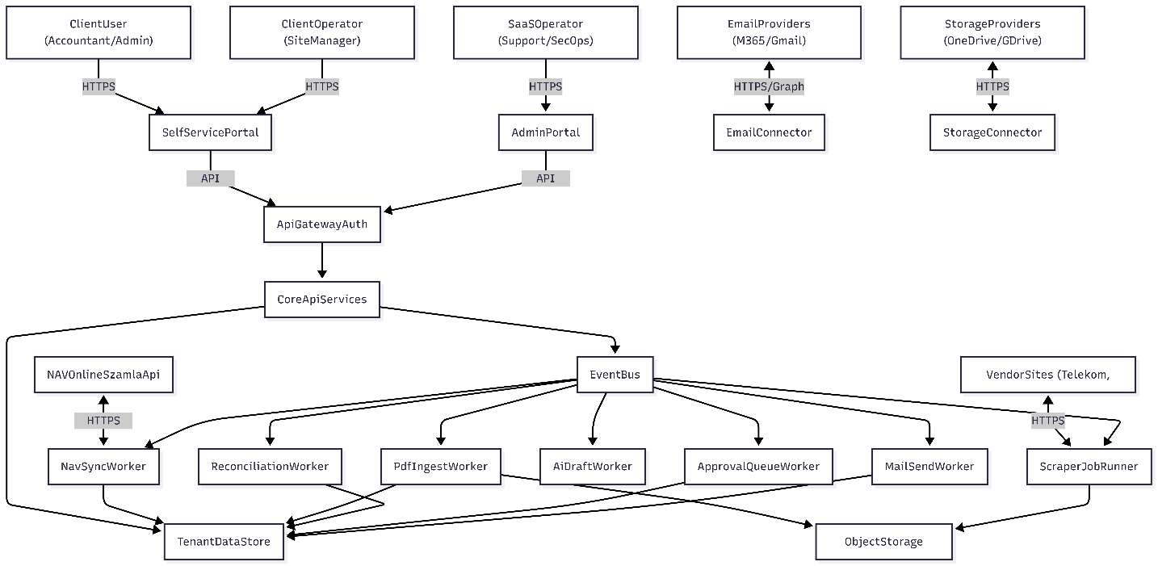

3.2 Konténer nézet (fő komponensek)
Kliens és edge
- SelfServicePortal: ügyfél UI (beállítások, státuszok, jóváhagyások).
- AdminPortal: üzemeltetői UI (tenant menedzsment, támogatás, audit).
- ApiGatewayAuth: hitelesítés (OIDC), autorizáció (RBAC + domain policy), rate limit, request validation.
Core szolgáltatások
- CoreApiServices: számla/dokumentum domain API, tenant config API, approval API.
- EventBus: job dispatch és események (queue/topic), retry + DLQ.
Integrációs és feldolgozó réteg
- NavSyncWorker: NAV lekérdezések, rate limit, idempotens ingest.
- EmailConnector: bejövő/kimenő email integráció (Graph/Gmail).
- StorageConnector: OneDrive/GDrive szinkron, watch, ingest.
- PdfIngestWorker: malware-scan, extract/OCR, objektumtár feltöltés.
- ReconciliationWorker: egyeztetés, hiány detektálás, workflow indítás.
- AiDraftWorker: email draft + guardrail (prompt injection / output validation).
- ApprovalQueueWorker: human approval queue kezelés, audit.
- MailSendWorker: kimenő email küldés (provider API), bounce tracking.
- ScraperJobRunner: izolált, rövid életű scraper jobok (ephemeral).
Adat réteg
- TenantDataStore: PostgreSQL (RLS + indexek + audit).
- ObjectStorage (PDF): Azure Blob + immutability/retention policy.
- Cache/Locks: Redis (rate limiting, job locks, short-lived tokens).
- Secrets: Key Vault (tenant/provider secret naming + rotation).

4. Meglévő 4 oldalas terv (megőrzött mag) – kibővítve

4.1 Zónák (eredeti logika)
1) Public Zone (Nyilvános zóna)
- Load Balancer & WAF (HTTPS terminálás, OWASP Top 10, DDoS).
- CDN (statikus tartalmak gyors kiszolgálása).
2) Application Zone (Alkalmazás zóna – private)
- Self-service portal kiszolgálás.
- API Gateway / Auth Service (multi-tenancy enforcement).
- Core Services (üzleti logika, értesítések). - Integration & Workers (scraper, email/storage workers).
3) Data Zone (Adat zóna – restricted)
- PostgreSQL (multi-tenancy: particionálás/schema separation vagy RLS).
- Credential Vault (kritikus: külső szolgáltatói belépési adatok).
- Redis (cache, session, job queue, transient).

4.2 Biztonsági fókusz (eredeti logika)
- Credential Vault védelme: ipari standard (Azure Key Vault / Vault), audit, least privilege.
- Scraper izoláció: ephemeral konténerek, külön egress, DB direct tiltás.
- Tenancy izoláció: Tenant ID minden query-ben; DB szintű enforce.
- Network policies / egress filtering: céloldalak whitelist, minimális belső hozzáférés.

5. Azure topológia és hálózati szegmentáció (részletes)

5.1 Szolgáltatás-mapping (logikai komponens → Azure)
Logikai komponens | Azure szolgáltatás (ajánlott) | Megjegyzés
Edge WAF + globális belépési pont | Azure Front Door Premium + WAF | CDN funkcióval; Private Link origin (opcionális)
DNS | Azure DNS | Egyedi domain + TXT (SPF/DKIM/DMARC)
Portal statikus tartalom | Azure Static Web Apps vagy Blob Static Website | Front Door mögött
API/Workers/Scraper | AKS (külön node pool-ok) | KEDA autoscale, Network Policy
Event bus | Azure Service Bus | DLQ, scheduled messages
Relációs DB | Azure Database for PostgreSQL Flexible Server | Private Endpoint, PITR backup
Cache/locks | Azure Cache for Redis | Private Endpoint, TLS
Dokumentumtár | Azure Blob Storage | Private Endpoint, immutability, lifecycle
Titokkezelés | Azure Key Vault (+ Managed HSM ha kell) | RBAC, audit logs
Observability | Azure Monitor + App Insights + Log Analytics | OTel javasolt
SIEM (opcionális) | Microsoft Sentinel | Log Analytics workspace-re épül

5.1.1 Erőforrás-szegmentálás (javasolt Resource Group bontás)
Elv: hálózat és security külön RG-ben; app/workload külön; adatszolgáltatások külön; mindez környezetenként ismételve.
Példa (prod):
- rg-navvoice-prod-network: VNet, subnetek, route table, NSG, Firewall, Private DNS.
- rg-navvoice-prod-edge: Front Door, WAF policy, DNS rekordok.
- rg-navvoice-prod-app: AKS, ACR, Service Bus.
- rg-navvoice-prod-data: PostgreSQL, Redis, Storage, Key Vault.
- rg-navvoice-prod-ops: Monitor/App Insights/Log Analytics, Sentinel, alert rules.

5.1.2 Ingress (Front Door → privát origin)
Ajánlott útvonal (privát data plane): - Azure Front Door Premium + WAF → Private Link origin → AKS Ingress (Internal Load Balancer)
Előnyök: - az API origin nem publikus, csak Front Dooron keresztül érhető el, - edge WAF + bot/dos védelem egy helyen, - egyszerűbb “PublicZone → AppZone” trust boundary.
Alternatíva (ha szükséges): - Front Door → Application Gateway (WAF v2) → AKS (AGIC)
(dupla L7 réteg, több üzemeltetés; csak akkor javasolt, ha App Gateway specifikus igény van)

5.1.3 TLS és tanúsítvány menedzsment
- Edge TLS: Front Door managed certificate vagy Key Vault certificate.
- App TLS: API belső ingress TLS (akár self-managed + rotáció), vagy mTLS service mesh-sel.
- Titkos anyagok: cert private key Key Vaultban, app oldalon Managed Identity-vel.

5.2 Hálózati topológia (VNet + zónák)
Elv: a data plane komponensek nem kapnak public IP-t, minden PaaS elérés Private Endpointen történik, az egress kontrollált (NAT + Firewall).
Javasolt zónák/subnetek (példa):
- snet_app: API + core services (AKS node pool)
- snet_workers: NAV/pdf/AI/mail worker node pool
- snet_scraper: scraper job node pool (külön route table + firewall)
- snet_data_pe: Private Endpoint subnet (Postgres/Redis/Storage/KeyVault)
- snet_mgmt: bastion/jump/ops tooling (csak admin)

5.2.1 Subnet/NSG baseline szabályok (minimum)
Subnet | Inbound engedély | Outbound engedély | Megjegyzés
snet_app | csak Front Door/Ingress (443) + belső service-to-service | Private Endpoints + Service Bus + szükséges külső (pl. NAV) | API és core
snet_workers | csak belső (SB trigger, health) | Private Endpoints + Service Bus + LLM/email/providers | feldolgozók
snet_scraper | csak belső (SB trigger) | Firewallon keresztül: FQDN allowlist + Private Endpoints (KV/Blob/SB) | külön RT/NSG
snet_data_pe | csak VNet-ből | csak VNet-ből | PaaS private endpoints
snet_mgmt | csak admin IP-k / JIT | korlátozott (ops tooling) | Bastion/jump
Megjegyzés: konkrét portok és címkék a választott ingress/controller és PaaS private endpointok szerint finomítandók (443/TLS domináns).

5.2.2 Private Endpoint + Private DNS (javasolt)
Elv: minden PaaS, ami támogatja, Private Endpointen keresztül érhető el az AKS-ből.
Tipikus Private DNS zónák (Azure):
- PostgreSQL: privatelink.postgres.database.azure.com
- Key Vault: privatelink.vaultcore.azure.net
- Blob Storage: privatelink.blob.core.windows.net
- Redis: privatelink.redis.cache.windows.net
- Service Bus: privatelink.servicebus.windows.net
- Container Registry (ACR): privatelink.azurecr.io

5.2.3 AKS hálózati alapok (javasolt)
- Network plugin: Azure CNI (vagy overlay, ha IP-korlát kritikus).
- Network Policy: engedélyezve (Calico/Azure), zónánkénti szabályokkal:
  - scraper podok: tiltás DB felé, engedély csak ServiceBus, Blob, (opcionális) KeyVault.
  - workers: engedély az adott PaaS-hoz + szükséges külső végpontokhoz.
- Ingress: internal load balancer (privát), Front Door Private Link origin mögött.

5.2.4 PaaS hálózati “public access” tiltások (javasolt baseline)
Cél: minimalizálni a publikus felületeket.
- PostgreSQL Flexible Server: Public network access disabled + Private Endpoint.
- Key Vault: Public network access disabled + Private Endpoint.
- Storage account: Public network access disabled + Private Endpoint; SAS tokenek minimalizálása.
- Service Bus: Private Endpoint; public elérés tiltása, ha a működés engedi.
- Redis: Private Endpoint + TLS, public access tiltás.

5.2.5 DDoS / WAF / rate limiting (edge baseline)
- WAF policy: OWASP CRS + custom szabályok (pl. admin endpoint védelem, IP allowlist ops felületre).
- Rate limit: Front Door/WAF (durva volumetrikus és bot); alkalmazás oldalon tenant/user limit is.
- DDoS: Azure DDoS Network Protection (ha a kockázat/kitettség indokolja), különösen publikus végpontoknál.
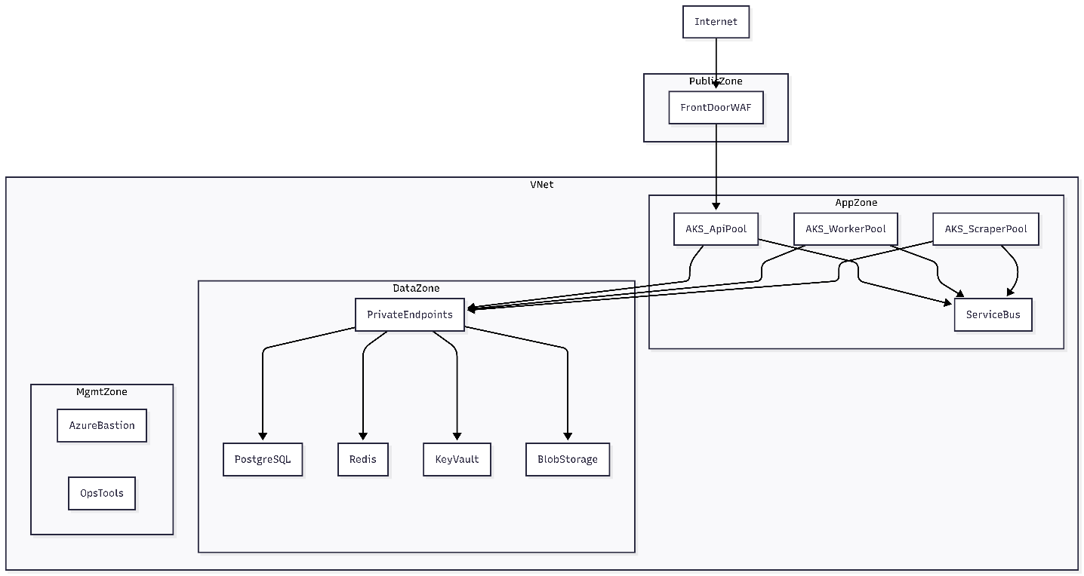

5.3 Egress kontroll (különösen scraper)
Cél: a scraper jobok csak a szükséges külső FQDN-eket érjék el; minden más tiltott.
Javaslat:
- snet_scraper route table → Azure Firewall (vagy 3rd party NVA).
- Azure Firewall Application Rules: FQDN allowlist (pl. *.telekom.hu, *.nav.gov.hu).
- snet_app és snet_workers egress: NAT + firewall policy (szűkebb szabályok).

5.3.1 “Egress-only” minták scraperhez (konkrét)
Minimum cél: a scraper job ne tudjon laterálisan mozogni a belső hálózatban.
Javasolt kombináció:
- UDR: snet_scraper default route → Azure Firewall.
- Firewall application rules: allowlist csak a szükséges FQDN-ekre.
- Network Policy az AKS-ben: deny-all + explicit allow (SB/Blob/KV).
- Workload separation: dedikált node pool + taint/toleration:
  - pool=scraper:NoSchedule taint,
  - scraper workload csak tolerationnel futhat.

5.3.2 Kimenő forgalom auditálása
- Azure Firewall logs → Log Analytics → Sentinel (opcionális) korreláció:
  - új/sosem látott FQDN,
  - túlzott kimenő próbálkozás,
  - policy deny spike.

5.4 AKS izoláció (API vs workers vs scraper)
Cél: a legkockázatosabb workload (scraper) izolált legyen compute és hálózat szinten is.
Javasolt node pool-ok:
- np-api: API + gateway komponensek (HPA).
- np-workers: aszinkron feldolgozók (KEDA a Service Bus alapján).
- np-scraper: csak scraper jobok (taint + külön egress).
Kiegészítő kontrollok:
- Pod Security: baseline/restricted (privileged tiltás, read-only FS ahol lehet).
- Runtime hardening: minimal base image, no shell, seccomp/AppArmor (ha elérhető).
- Secrets hozzáférés:
  - Managed Identity/Workload Identity; lehetőleg rövid TTL és “just enough secrets”.
  - scraper számára csak a futtatandó providerhez tartozó secret.

6. Komponens specifikációk (felelősség, skálázás, hibakezelés)

6.1 ApiGatewayAuth
- Felelősség: OIDC login, JWT validálás, tenant + domain policy, RBAC, rate limit.
- Kritikus enforcement: minden request kap tenant_id kontextust (token claim), amit downstream kötelezően használ.
- Hibatűrés: ha downstream nem elérhető → 503 + retry-vezérelt kliens.

6.2 EventBus (Service Bus)
- Queue-k (példa): nav_sync, pdf_ingest, reconcile, ai_draft, approval, mail_send, scrape.
- Idempotencia: minden job tartalmaz idempotency_key-t (tenant + invoice_id + step).
- DLQ: hibás üzenetek külön kezelése (ops runbook + replay).

6.3 NavSyncWorker
- Rate limit: 1 req/s/IP, exponenciális backoff.
- Tenant izoláció: tenant specifikus NAV credential lekérés Key Vaultból; ingest tenant-scoped.
- Állapot: stateless; progress DB-ben + job contextben.

6.4 PdfIngestWorker
- Pipeline:
  - malware scan (blokkoló minták),
  - text extract / OCR (opcionális),
  - meta kinyerés (számlaszám, összeg, vendor),
  - feltöltés Blob-ba,
  - DB update + audit.
- Graceful degradation: ha OCR nem megy → “manual review” státusz.

6.5 ScraperJobRunner
- Izoláció: minden job külön Kubernetes Job / pod, rövid életű.
- Secret-scoping: futás előtt csak a szükséges provider secret kerül lekérésre.
- DB direct tiltás: scraper nem beszél DB-vel; csak Service Bus + Blob.

7. Adatarchitektúra (multi-tenancy, teljesítmény, megőrzés)

7.1 Multi-tenancy döntés
Ajánlott: PostgreSQL Row Level Security (RLS) + tenant_id minden táblában.
- Pro: erős DB-szintű enforce, egyszerűbb üzemeltetés mint schema-per-tenant.
- Kontra: következetes session kontextus szükséges (pl. app.tenant_id).
Alternatívák:
- Schema-per-tenant: erős izoláció, de sok tenantnál drága/nehéz migráció.
- DB-per-tenant: legjobb izoláció, de költséges.

7.2 Indexek és batch feldolgozás (példák)
- invoices(tenant_id, status, invoice_date)
- invoices(tenant_id, nav_invoice_number) UNIQUE
- audit_log(tenant_id, performed_at)
- Materialized view (opcionális): tenant napi státusz összesítések dashboardhoz.

7.3 Megőrzés
- Blob lifecycle: hot → cool → archive; törlés csak policy alapján 8 év után.
- Audit log: append-only; immutability/WORM tárolás javasolt (Blob immutability).

8. Biztonsági architektúra és threat model (defense-in-depth)

8.0 Biztonsági célok (a rendszer céljából levezetve)
A rendszer célja: több ügyfél (tenant) számláinak és dokumentumainak feldolgozása, egyeztetése és hiány esetén automatizált (de kontrollált) vendor-megkeresése. Ebből a legfontosabb biztonsági célok:
- Tenant izoláció: egy tenant semmilyen körülmények között nem férhet hozzá más tenant adataihoz (adatok, dokumentumok, audit, integrációs tokenek).
- Credential Vault védelem: külső rendszerek (NAV, email, storage, vendor portálok) credentialjei / tokenjei a legkritikusabb eszközök, kompromittálásuk “teljes tenant kompromittálás” jellegű.
- Biztonságos automatizáció: AI és scraper csak korlátozott, ellenőrzött hatáskörrel működhet (guardrail + allowlist + human approval + audit).
- Dokumentum biztonság: PDF csatolmányok és feltöltések “untrusted input”, malware/poisoning elleni védelem szükséges.
- Auditálhatóság: minden kritikus művelet (secret read, email send, státuszváltás, admin change) visszakövethető, immutábilis logokkal.

8.1 Identity és jogosultság

8.1.1 Identitás forrás és session modell
- Ügyfél felhasználók: Entra External ID/B2C (OIDC) vagy tenant SSO (OIDC/SAML) – a tokenekben kötelező claim:
  - tenant_id
  - user_id
  - roles és/vagy permissions (scopes)
  - (opcionális) domain_access / domains
- SaaS operator (admin/support): Entra ID, PIM/JIT hozzáférés (break-glass eljárással).

8.1.2 Tenant- és domain-szintű hozzáférés (Domain Independence + Security Model)
Fogalmak: - tenant_id: ügyfél szervezet (adat-szeparáció alapja). - domain_id: platformon belüli “jogi/üzleti domain” (pl. invoices, hr, legal, compliance), amelyhez külön engedélyezési politika tartozik.
Szabály: minden adat- és műveleti jogosultság legalább kétszintű: - Tenant: “melyik tenant” - Domain: “melyik domainen belül”
Enforcement pontok: - API Gateway: tokenből tenant_id + domain scope validálás (deny by default). - Service layer: explicit “tenant+domain” kontextus átadás minden domain szolgáltatás felé. - DB: RLS policy (javaslat): tenant_id + (ahol releváns) domain_id session változók alapján.
Példa scope-ok: - invoices:read, invoices:reconcile, invoices:approve_email, invoices:manage_integrations - legal:read, legal:approve, stb. (random domain kompatibilitás demonstrálható)

8.1.3 RBAC (alap szerepkörök)
- Admin: integrációk + felhasználók + jóváhagyások kezelése a tenanton belül.
- Accountant: számlák megtekintése/egyeztetése + email jóváhagyás.
- SiteManager: dokumentum feltöltés / ingest (korlátozott).

8.1.4 Service-to-service hitelesítés
- Azure Managed Identity / Workload Identity az alap: szolgáltatások nem tárolnak static secretet.
- mTLS (opcionális): ha service mesh bevezetésre kerül, belső kommunikáció mTLS-sel.
- Key Vault hozzáférés: per-workload identity; least privilege; audit log kötelező.

8.2 Secrets (Credential Vault)

8.2.1 Secret kategóriák
- NAV: technical user, password hash inputok, signature/exchange kulcsok (tenant-specifikus).
- Email: OAuth refresh token / app registration secret (tenant-specifikus).
- Storage: OAuth/Graph/Drive tokenek.
- Scraper / vendor portálok: felhasználónév/jelszó + 2FA seed (ha jogilag és technikailag megengedett).
- AI: API key (ha külső LLM), per környezet, lehetőleg nem tenant-szintű (minimális PII).

8.2.2 Secret névkonvenció és scope
Példa secret naming:
- tenants--{tenantId}--nav—credentials
- tenants--{tenantId}--m365—oauth
- tenants--{tenantId}--gdrive—oauth
- tenants--{tenantId}--telekom--credentials
Access policy elv:
- API/Portal: jellemzően write (beállítás), read tiltott (write-only UI).
- Worker: read, de csak a saját futásához szükséges secret(ek).
- Scraper: ephemeral read (csak job futási idejére), és lehetőleg csak a cél-providerre.

8.2.3 Rotáció és vészhelyzeti tiltás
- Rotáció: legalább 90 naponta (ahol lehetséges), vagy eseményvezérelten (incidens után azonnal).
- Revocation: tenant admin tudja “lekapcsolni” az integrációt (token revoke + job stop).
- Soft delete + purge protection: Key Vaulton engedélyezve; audit és recovery.

8.3 Titkosítás
- In transit: TLS 1.2+; belső komponensek között mTLS opcionális (service mesh).
- At rest: Azure managed encryption, kritikus esetben CMEK/Managed HSM.

8.3.1 Adat-osztályozás és célzott védelem
Adattípus | Példa | Osztály | Minimális védelem
Titkok | NAV kulcsok, OAuth refresh token | CRITICAL | Key Vault, private access, audit, rotáció
Pénzügyi dokumentum | PDF számla | HIGH | Blob private endpoint, immutability, malware scan pipeline
Metaadat | invoice_number, amount, dates | HIGH/MED | DB RLS + encryption at rest + audit
Log/telemetria | request id, job id | MED | PII minimálás + retention policy

8.4 Threat model (részletes, top kockázatok)

8.4.1 Trust boundary-k
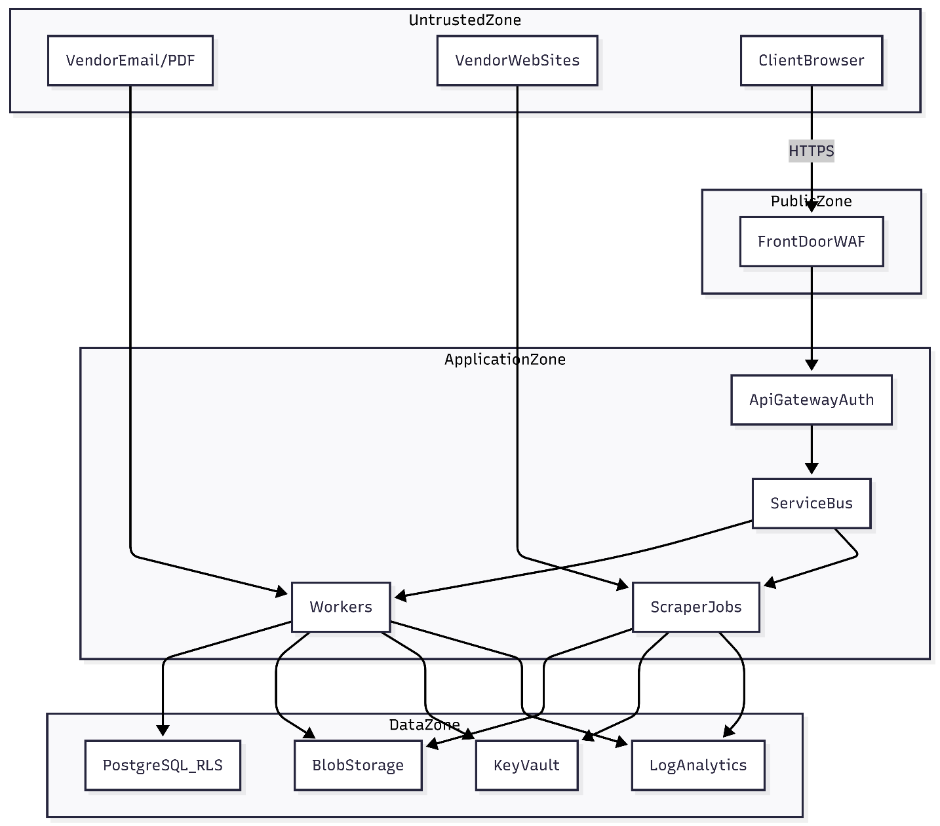
Megjegyzés: minden Untrusted input (email content, PDF, vendor web) sandbox/guardrail után juthat csak DataZone erőforrásokhoz.

8.4.2 Top fenyegetések (priorizált)
Threat | Leírás | Impact | Mitigáció (architekturális)
Credential theft | Key Vault / token kompromittálás → tenant adat kompromittálás | CRITICAL | Private access + RBAC/PIM + audit + rotáció + least privilege MI
Cross-tenant data leak | Hibás tenant enforcement → adat kiszivárgás | CRITICAL | Token claim + server-side enforce + DB RLS + integrációs tesztek
Prompt injection | Külső szöveg “utasítja” az AI-t (pl. vendor névben) | HIGH | Input sanitization + structured prompting + output validator + allowlist
PDF malware / parser exploit | Rosszindulatú PDF → RCE / data exfil | HIGH | Pre-scan + AV/sandbox + méret/typelist + quarantine
Email spoofing / vendor impersonation | Hamis vendor email → adat poisoning / reputáció | HIGH | SPF/DKIM/DMARC ellenőrzés (ingress), allowlist, bounce/complaint monitoring
SSRF / egress abuse | Worker/scraper kimenő hívásokkal belső erőforrás támadható | HIGH | Egress firewall allowlist + DNS/PrivateLink + deny-by-default network policy
Audit log tampering | Támadó törli/átírja a nyomokat | HIGH | Append-only audit + immutability (WORM) + külön ops access

8.4.3 AI/Agent biztonság (safe automation)
Elv: az AI csak “draftol”, nem “dönt” kritikus akcióról emberi kontroll nélkül, kivéve explicit policy esetén.
- Human approval alapértelmezett: vendor email küldés jóváhagyással (különösen új vendor vagy nagy összeg felett).
- Prompt hygiene:
  - minden külső adat (vendor név, email body, OCR szöveg) untrusted,
  - strukturált prompt (mezők, nem szabad szöveg),
  - tiltott minták szűrése.
- Output validation:
  - csak a cél vendor email címre küldhető,
  - a subject/body csak “megengedett sablon” szerint,
  - nem tartalmazhat titkot, linket, nem ismert címzettet.

8.4.4 PDF és dokumentum pipeline védelem
- Type enforcement: csak PDF + megengedett MIME; fájlnév normalizálás.
- Malware scan: ingest előtt (blokkoló minták + AV integráció).
- Quarantine: gyanús dokumentumok külön containerbe, manuális review-val.
- OCR biztonság: timeouts, erőforrás-limit, sandboxolt futtatás.

8.4.5 Multi-tenant adatvédelem (DB és storage)
- DB: RLS + tenant_id (és szükség szerint domain_id) enforce; tiltás direct query tenant kontextus nélkül.
- Blob: prefix / container struktúra tenant szerint; SAS tokenek minimalizálása; private endpoint.
- Access pattern: minden dokumentum letöltés “signed URL” helyett preferáltan API proxyn keresztül, auditálva.

8.4.6 Biztonsági események detektálása (minimum eseménykészlet)
Cél: a kritikus kompromittálási jelek gyors észlelése a rendszer céljából levezetett legnagyobb kockázatokra (secrets, tenant leak, automatizáció).
Minimum riasztási események:
- Key Vault:
  - szokatlan secret read mennyiség (tenant/worker szinten),
  - tiltott identity próbálkozás (access denied spike),
  - purge/soft-delete műveletek (mindig kritikus).
- Service Bus:
  - DLQ üzenetek számának hirtelen növekedése,
  - ismétlődő job hibák ugyanarra a tenant/provider kombinációra.
- Storage/Blob:
  - nagy mennyiségű letöltés (data exfil indikátor),
  - quarantine konténer telítődés (tömeges malware/poisoning kísérlet).
- Auth/API:
  - token validációs hibák, brute force minták,
  - domain-scope deny spike (potenciális jogosultság-kerülés próbálkozás).
- Egress/Firewall:
  - új/tiltott FQDN próbálkozás scraper poolból,
  - policy deny spike.

8.4.7 Kontroll-mapping (gyors ellenőrző tábla)
Kockázat | Elsődleges kontroll | Másodlagos kontroll | Bizonyíték (audit)
Credential theft | Key Vault private access + RBAC/PIM | Rotáció + revocation | KV audit logs + change logs
Cross-tenant leak | DB RLS + tenant claim enforce | Integrációs tesztek | RLS policy + API auth logs
Prompt injection | Input sanitization + structured prompts | Output validator + allowlist | AI request logs (PII-min)
PDF malware | Pre-scan + quarantine | AV/sandbox + manual review | scan logs + quarantine events
Egress abuse | Firewall allowlist + deny-by-default netpol | Node pool izoláció | firewall logs + K8s netpol

9. Observability, Operations, DR/BCP

9.1 Megfigyelhetőség (Logs/Metrics/Traces)

9.1.1 Cél
- Üzemeltethetőség: gyors hibadiagnózis (melyik tenant, melyik job, hol állt meg).
- Teljesítmény: dokumentum-feldolgozás és egyeztetés teljesítményének mérése (benchmark megtartása/javítása).
- Biztonság: auditálható események és anomáliák detektálása (secrets, egress, approval).

9.1.2 Naplózás (Azure Monitor / Log Analytics)
Log elvek:
- strukturált JSON log,
- korreláció: correlation_id (API request), job_id (Service Bus üzenet), trace_id/span_id,
- multi-tenant: tenant_id és (ha releváns) domain_id,
- PII minimalizálás: email címek és személyes adatok maszkolása; titkok logolása tilos.
Minimális mezők (javaslat):
- timestamp, level, service, env
- tenant_id, domain_id
- correlation_id, job_id, trace_id
- event_type (pl. NAV_SYNC_STARTED, PDF_QUARANTINED, EMAIL_SENT, APPROVAL_REJECTED)
- result / error_code / retry_count

9.1.3 Metrikák (SLI-k) és dashboardok
Javasolt SLI-k:
- Service Bus: queue depth, oldest message age, DLQ rate.
- Job pipeline: success rate, retry rate, p95 job latency (NAV, OCR, reconcile, send).
- NAV: HTTP error rate, rate limit penalty count, throughput (req/min).
- PDF: malware blocks, quarantine rate, OCR fail rate, p95 OCR duration.
- Email: send success, bounce/complaint rate, approval queue lead time.
- DB: query latency p95, deadlock rate, connection pool saturation.

9.1.4 Tracing (OpenTelemetry → Application Insights)
- End-to-end trace az API requesttől a worker jobokig (propagált correlation/trace context).
- Sampling: normál terhelésnél mintavételezés; incidensnél ideiglenes emelés.

9.2 Riasztások és runbookok

9.2.1 Severity modell (javaslat)
- SEV1: data breach gyanú, secrets kompromittálás, cross-tenant incident.
- SEV2: kritikus workflow leállás (NAV sync tartósan hibázik, email küldés leáll).
- SEV3: részleges degrádáció (OCR romlik, backlog nő, de van feldolgozás).
- SEV4: információs / nem sürgős (sporadikus hibák, kisebb anomáliák).

9.2.2 Példa riasztási küszöbök (kiinduló baseline)
- Oldest message age > 30 perc (SEV2) / > 2 óra (SEV1) a kritikus queue-kon.
- DLQ rate > 1% 15 percen belül (SEV2).
- Email bounce rate > 5% napi szinten (SEV3) / > 15% (SEV2).
- Key Vault denied events spike (SEV2), purge/delete esemény (SEV1).
- Új tiltott FQDN egress próbálkozás scraper poolból (SEV2).

9.2.3 Runbook minimumok
- DLQ kezelése: kivizsgálás → fix → kontrollált replay.
- Integráció tiltás (tenant szint): token revoke + job stop + audit bejegyzés.
- Quarantine kezelés: manuális review, false positive feloldás, evidenciák mentése.
- RLS incidens: azonnali “deny-all” kapcsoló / read-only mód, adatvizsgálat.

9.3 Üzemeltetés (Day-2) és megbízhatósági minták

9.3.1 Gráciás degradáció (a rendszer céljához illesztve)
- AI hiba → fallback: előre jóváhagyott sablon + kötelező human approval.
- OCR hiba → “manual review” státusz, workflow nem áll le rendszer szinten.
- NAV API hiba → job retry/backoff, majd ciklus kihagyás; a többi worker működik tovább.

9.3.2 Idempotencia, retry, circuit breaker
- Idempotency key minden jobnál (tenant + objektum + lépés).
- Exponential backoff + jitter.
- Circuit breaker a külső integrációkhoz (NAV, email, storage, LLM).

9.4 CI/CD és IaC (rövid, de kötelezően auditálható)

9.4.1 IaC
- Infrastrukturális változások csak IaC-n (Terraform/Bicep) keresztül, code review-val.
- Policy-as-code (pl. “public access disabled” guardrail PaaS erőforrásokra).

9.4.2 CI (build+teszt+security)
- Unit/integration tesztek (új komponenseknél min. 80% coverage cél).
- Lint + type check (konzisztens stílus).
- Dependency scanning + container image scanning + SBOM (supply chain védelem).

9.4.3 CD (deploy)
- Staging → smoke tesztek → canary/blue-green (ha szükséges) → prod.
- Gyors rollback (verziózott konténer image + config).

9.5 Backup/Restore

9.5.1 PostgreSQL
- Automatikus backup + PITR (DR célokra).
- Restore tesztelés ütemezetten (pl. negyedévente).
- Megjegyzés: az 8 éves megőrzés nem “backup retention” kérdés, hanem adat-életciklus és archiválás (DB + immutable store kombináció).

9.5.2 Blob Storage
- Soft delete + versioning (ha engedélyezett) + immutability policy.
- Lifecycle (hot→cool→archive) és visszaállítási tesztek.

9.5.3 Key Vault
- Soft delete + purge protection + audit.
- Kulcs/secret rotáció eljárás, incidens utáni “rapid rotate”.

9.6 DR/BCP stratégia (RTO/RPO teljesítés)
Kiinduló célok (a 2.2 alapján):
- RTO: 4 óra
- RPO: 1 óra
Javasolt megközelítés:
- Compute: infrastruktúra újrahúzható IaC-ból DR régióban (AKS, config).
- Data: PostgreSQL PITR restore DR régióba + Blob replikáció (compliance szerint).
- Messaging: Service Bus geo-disaster recovery alias.
- Edge: Front Door origin váltás DR-re (runbook szerint).

9.7 DR tesztelés (kötelező)
- Ütemezett “restore drill” (DB + Blob) és dokumentált eredmény.
- “Game day” jellegű teszt: NAV outage, email provider outage, LLM outage (gráciás degradáció ellenőrzése).

10. Domain-agnosztikus demonstráció (random domain példa)
Ugyanaz a platformmag képes egy teljesen más domainre is:
- Random domain: “Munkavédelmi jegyzőkönyvek” (dokumentum ingest + szabály ellenőrzés + értesítés).
- Az ingest (PDF), workflow (EventBus), approval (Queue), audit (AuditLog), tenant izoláció változatlan; csak a domain specifikus “Extractor/Validator” cserélődik.

11. Függelék – ellenőrzőlisták (rövid)

11.1 Go-live security checklist (minimum)
- Key Vault RBAC + audit bekapcsolva
- Private Endpoints aktívak (DB/Redis/Blob/KV)
- Egress policy működik (scraper whitelist)
- RLS policy élesítve és tesztelve
- Log Analytics retention beállítva

